**МБДОУ «Пигаревский ДС»**

**Памятка для родителей «Здоровый образ жизни детей — задача родителей»** 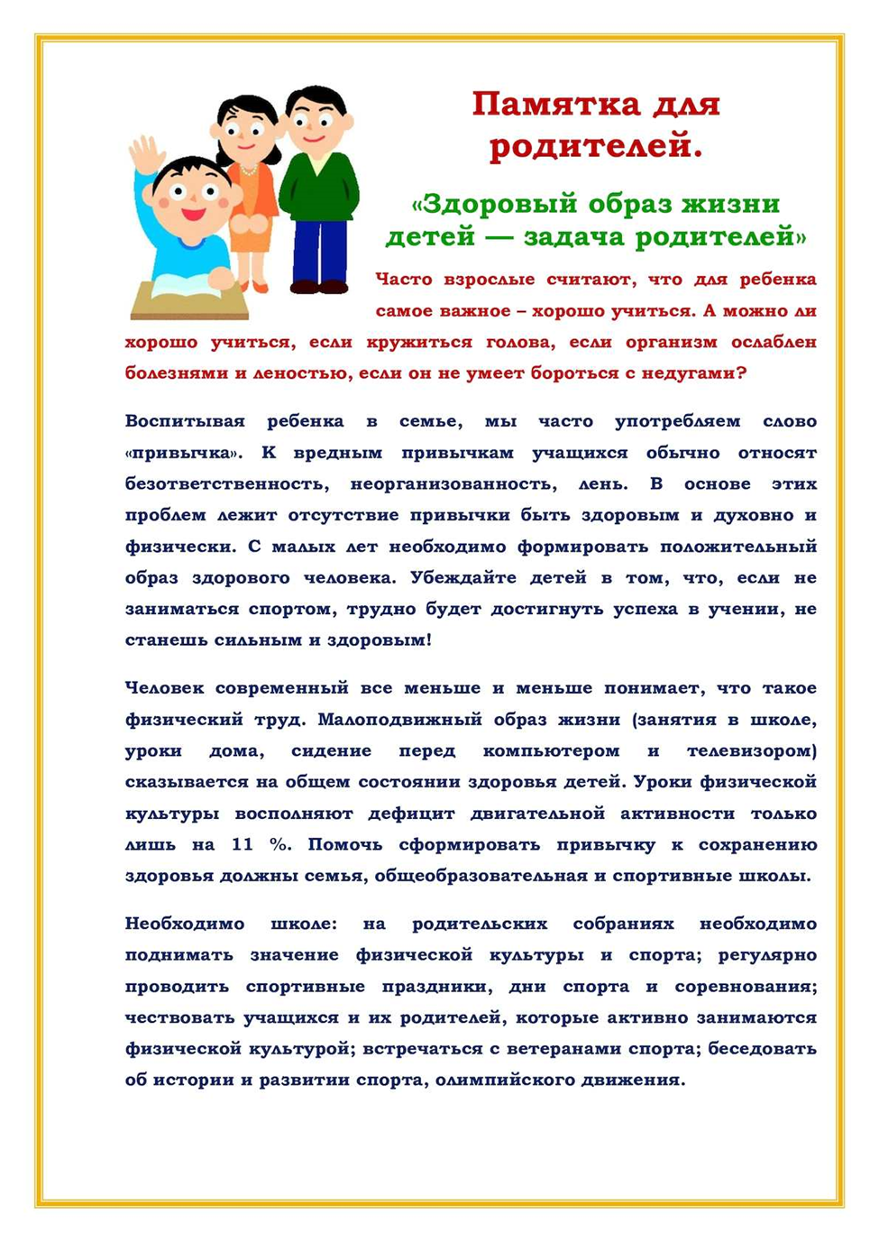

Тьютор: Калашникова Д.С

**2024г.**

«Здоровый образ жизни детей — задача родителей» содержит следующие рекомендации:

1. Не стремиться освободить ребёнка от уроков физической культуры, они так важны, как и уроки другого любого предмета в школе.
2. Способствовать систематическим занятиям ребёнка в спортивной секции.
3. Участвовать (вместе с учителями) во всех спортивных мероприятиях школы, как в роли участников, так и болельщиков.
4. Утверждать здоровый образ жизни в семье.
5. Избавиться от вредных привычек и вести активный образ жизни.

Родители совместно с учителями физической культуры и тренерами-преподавателями спортивных школ должны стать равноправными участниками физического воспитания детей.